**UNIVERSIDAD DE TARAPACÁ**



**FACULTAD DE INGENIERÍA**

Departamento de Ingeniería en Computación e Informática



**Manual de Usuario:**

**“BlueBlind”**

**Autores:**

* **Nicolas Barraza**
* **Diego Honores**
* **Juan Rojas**

**Empresa: Vision Localizational**

**Profesor: Diego Aracena Pizarro**

**Asignatura: Proyecto 2**

Arica, Chile 21 de diciembre de 2021

# Índice de contenidos

**Introducción** **3**

**Requerimientos** **4**

**Instalación** **5**

**Interfaz de la aplicación** **6**

**Método de uso** **8**

# 

# Introducción

Las tecnologías de asistencia para personas con capacidad visual mediante la visión computacional han permitido que estas personas puedan realizar diferentes actividades en su vida cotidiana sin necesidad de depender de alguna otra persona, de algún animal lazarillo. Algunas de estas tecnologías se han desarrollado para ser utilizadas en teléfonos móviles como si de otra aplicación se tratará.

A día de hoy Android, el sistema operativo para dispositivos móviles de Google es, junto con iOS por parte de Apple, es uno de los sistemas que dominan el mercado mundial de celulares en lo que a elección de sistema operativo a instalar concierne. Es gracias a su fácil disposición que se pueden crear herramientas o programas llamados aplicaciones o APP. Como se describió anteriormente, algunas aplicaciones están basadas en las tecnologías de asistencia por visión computacional.

BlueBlind es una aplicación para celulares con sistema operativo Android, la cual ofrece asistencia a personas que presenten una discapacidad visual, sea total o parcial, para poder guiarse a su ubicación objetivo, a través del escaneo de códigos QR que sirven de identificadores para las ubicaciones por las que se guía al usuario. El nombre de estas ubicaciones, asociados a estos códigos, más la distancia entre el usuario y el identificador, son dichas por la aplicación a dicho usuario mediante comandos de voz. A su vez, el propio usuario podrá comunicarse con la aplicación para poder acceder a las distintas funciones que provee está última.

# Requerimientos

Los requisitos mínimos necesarios para poder realizar una correcta instalación de la aplicación BlueBlind y que de esta forma funcione sin problemas, son los siguientes:

* Teléfono móvil inteligente.
* Acceso a la cámara y al micrófono del teléfono.
* Sistema operativo Android instalado.
* Volumen Alto.

Además de requerir, si se puede, actualizaciones de la aplicación a medida que el tiempo pase y el teléfono esté en óptimas condiciones. Cualquier desperfecto de él, puede causar que lo desvíe por caminos errados y cause ciertos accidentes, o incluso puede que no se inicie del todo o se cierre inesperadamente.

# 

# Instalación

Primero se debe descargar la aplicación. Una vez descargada, se instalará automáticamente en el celular. Una vez instalada la aplicación, se generará el icono ejecutable de la misma que por defecto aparecerá en la pantalla principal del teléfono móvil si es que hay espacio disponible. Es por medio de este icono que se podrá iniciar la aplicación.

# 

# Interfaz de la aplicación

Al iniciar la aplicación, luego de una pantalla de carga de corta duración, se mostrará una ventana principal que muestra los botones de las opciones de la aplicación, a las cuales se podrán acceder por medio de comandos de voz por parte del usuario. También se mostrará un botón de micrófono otorgado por google para poder activar la función de comando de voz y poder dar órdenes para acceder a las diferentes opciones de la aplicaciones.

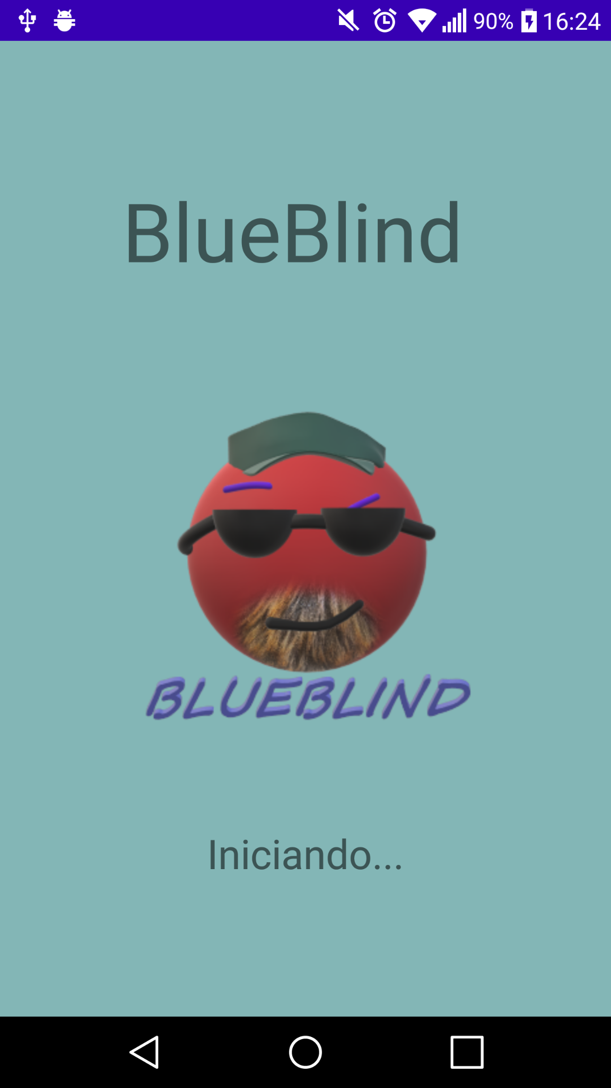

*Ilustración 1. Pantalla de carga de BlueBlind.*

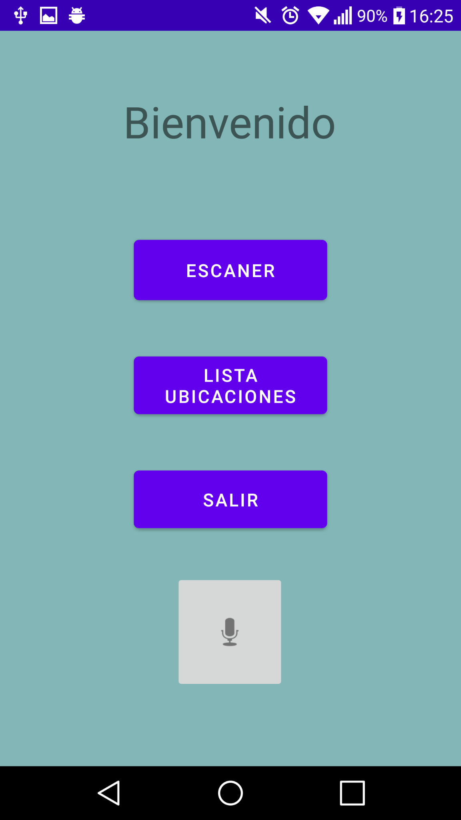

*Ilustración 2. Menú principal de BlueBlind.*

Al acceder a la opción de escáner, se mostrará una ventana donde aparecerán botones que permitirán acceder al escáner de códigos QR identificadores, o volver al menú principal. Y al igual que en el menú principal, se cuenta con un botón de micrófono para hacer uso de las funciones de comandos de voz.

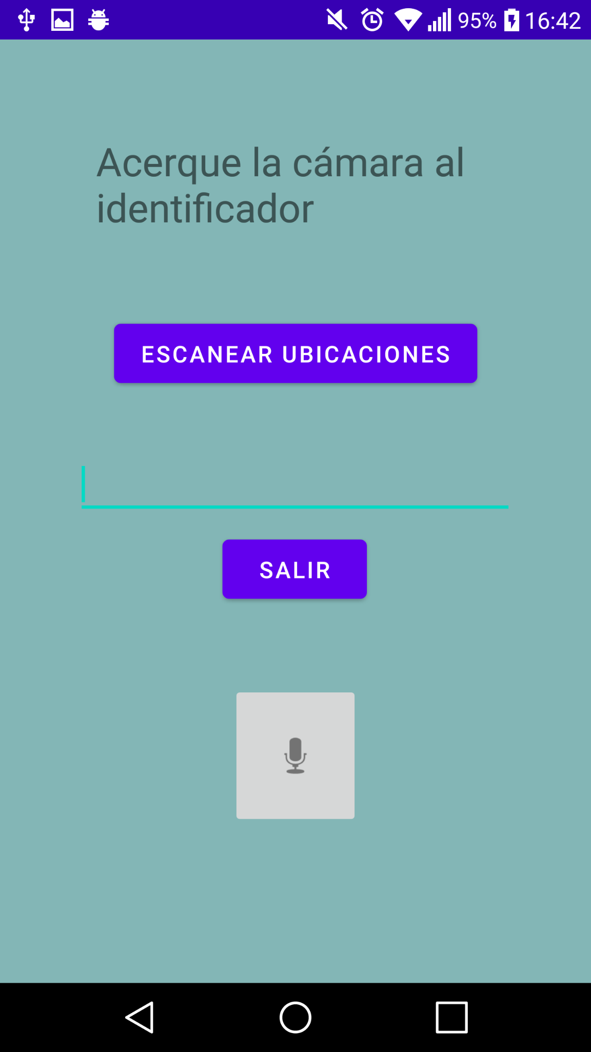

*Ilustración 3. Ventana de escáner de BlueBlind.*

Al acceder a la opción de lista de ubicaciones, se mostrará una ventana donde aparecerán las listas de ubicaciones disponibles. Gracias a ellas, puedes acceder rápidamente para volver a regresar a la ubicación que alguna vez fue.

# Método de uso

Estos son los pasos a seguir para poder utilizar la aplicación correctamente:

1. Abrir la aplicación móvil BlueBlind.
2. Al entrar en la aplicación, se mostrará la pantalla bienvenida. Pasados dos segundos, se abrirá el menú principal.
3. Habrá 3 opciones, Escáner, Lista de Ubicaciones y Salir. Junto con ello, aparece un botón de micrófono. Se pulsa dicho botón y se debe de decir algún comando reconocido. Estos son: “Escáner”, “Lista” y “Salir”.  
   1. Si el comando es “Escáner”, la aplicación accede a la ventana de Escaner. Esta cuenta con dos opciones: Escanear ubicaciones y Salir. También cuenta con un botón de micrófono. Se pulsa dicho botón y se debe de decir algún comando reconocido. Estos son: “Escanear ubicaciones”, y “Salir”.  
      1. Si el comando es “Escanear ubicaciones”, la aplicación entrará en modo lector de ubicaciones.   
         1. Se debe apuntar la cámara del celular al código QR identificador para obtener su contenido y capturar su distancia.
         2. Cada vez que captura la distancia del identificador, la aplicación utiliza comandos de voz para decirle al usuario a que distancia se encuentra de la ubicación.
      2. Si el comando es “Salir”, la aplicación se devuelve al menú principal.
   2. Si el comando es “Lista”, se accede a la ventana de mostrar lista de ubicaciones.  
      1. En la ventana se muestra una lista de todas las ubicaciones disponibles en el momento.
   3. Si el comando es “Salir”, se cierra la aplicación.

# 